- Introducere
Tema
Sistemul de management al programărilor într-un service auto trebuie să aloce în mod automat elevatoarele disponibile și mecanicii la programările clienților, ținând cont de timpul estimat al fiecărei lucrări și de resursele limitate.
Obiectivul este să se evite suprapunerile și să se maximizeze gradul de utilizare al echipamentelor (elevatoare, rampe) și al personalului.
Motivația
Motivația dezvoltării algoritmului revine din puternica necesitate a servicelor pentru a automatize și moderniza sistemele pe care aceștia le folosesc de zi cu zi și pentru a elimina discrepanțele care sunt cauzate de planificarea manuală, procese care sunt repetitive și sunt, extrem de frecvent, expuse la o multitudine de erori, acestea fiind în special umane, ducând la un orar nonoptimal și costisitor, deoarece fiecare eroare va costa service-ului o anumită sumă de bani pierduți.
De aceea, trecerea de la o gestiune manuală la una predictivă și automatizată este esențială. Aceasta nu este vitală doar pentru creșterea profitului, dar și pentru maximizarea acestuia, prin maximizarea și optimizarea numarului de lucrări zilnice. Ca și un bonus la toate acestea, un standard ridicat de satisfacție a clienților este ceva garantat și la fel de important.
Soluția va adauga un nivel sporit de complexitate, competențele mecanicilor fiind puse în valoare, iar deciziile fiind luate pe baza acestora, făcând strict numai decizii corespunzătoare, asigurând compatibilitatea atât a mecanicului cu lucrarea care i-a fost alocată cât și cea a elevatoarelor cu tipurile de mașină la care se va lucra.
Toate cele menționate ajută la crearea unui algoritm optim, unul care nu va da greș și va funcționa precum acesta a fost conceput, realizând organizarea, verificarile de compatibilitate și aranjarea lucrărilor într-un mod optim, fără ca erorile umane să fie posibile și fără ca rezultatul să depindă de vrea interacțiune umană, totul fiind bazat pe specificațiile lucrărilor și pe care au fost introduse în sistem.

- Context
Scop
Proiectarea unui sistem inteligent care, folosind algoritmi genetici, creează un program zilnic optim pentru service:
- Fără conflicte între programări
- Optimizarea utilizării resurselor disponibile
- Timpi de așteptare minimizați pentru clienți
- Maximizarea profiturilor generate de firma

Entitățile principale:
• Elevator (E) – fiecare are o disponibilitate (poate fi ocupat doar de o mașină o dată).
• Mecanic (M) – poate lucra la un singur vehicul într-un moment dat.
• Lucrare (L) – fiecare client aduce o lucrare (ex. schimb ulei, frâne, diagnoză), are o durată estimată și necesită un mecanic + un elevator.
• Timp (T) – împărțit în jumatati de ora, in timpul programului de lucru (ex. 8:00–18:00).
• Venituri (V) – fiecare lucrare terminate are un venit total

Obiective
- Evitarea conflictelor între lucrări (două lucrări simultane pe același elevator sau cu același mecanic).
- Reducerea timpilor morți (pauze lungi între lucrări).
- Maximizarea utilizării resurselor (elevatoare + mecanici).
- Respectarea programărilor făcute de clienți.
- La nevoie, prioritizarea unor lucrări urgente.
- Maximizarea profiturilor generate
Tipuri de constrângeri
Hard constraints (obligatorii):
- Un elevator nu poate fi folosit de două mașini simultan.
- Un mecanic nu poate lucra la două lucrări în același timp.
- Durata lucrării trebuie să încapă în programul de lucru al service-ului.
Soft constraints (de optimizare):
- Se evită timpii morți între lucrări pentru același mecanic/elevator.
- Se respectă preferințele clienților pentru orele dorite.
- Se cauta maximizarea profiturilor saptamanale
- Se echilibrează încărcarea mecanicilor.
- Se acordă prioritate lucrărilor mai scurte (pentru maximizarea randamentului).

  - Aspecte teoretice
  - Titu, A. M., Grecu, D., Pop, A. B., & Șugar, I. R. (2025). Service Process Modeling in Practice: A Case Study in an Automotive Repair Service Provider. Applied Sciences.
- Fluxul operațional standard al unui service auto modern este o informație importantă pe care o putem extrage.
  - Wang, Y., Limmer, S., Olhofer, M., Emmerich, M., & Bäck, T. (2019). Vehicle Fleet Maintenance Scheduling by Multi-objective Evolutionary Algorithms. IEEE Congress on Evolutionary Computation (CEC).
- Algoritmii complexi, precum cei evolutivi, sunt critici pentru a balansa obiective contradictorii.
  - Mohammadi, M., Shayannia, S. A., Lotfi, M., & Rezaeian Zaidi, J. (2022). Modeling and Solving the Flow‐Shop Scheduling Problem with Sequence-Dependent Setup Times by Firefly Algorithm. Discrete Dynamics in Nature and Society.
- Procesele de generare repetitive sunt eficiente în lucrările care depind una de alta.
  - Dantas, L. F., Fleck, J. L., Cyrino Oliveira, F. L., & Hamacher, S. (2018). No-shows in appointment scheduling – a systematic literature review. Health Policy
- Statistic, impactul clienților care nu se prezintă la programare are un impact extrem de negative, de aceea folosirea notificărilor automate este extrem de benefic și important, atât service-ului, cât și clientului.
  - Chen, J., Dong, J., & Shi, P. (2023). A Survey on Skill-Based Routing with Applications to Service Operations Management. Queueing Systems.
- Lista de competențe a angajați este importantă, deoarece alocarea corespunzătoare a lucrărilor va eficientiza și expedia lucrările, împreună cu timpurile de terminare ale acestora.
  - Kouvelis, P., Daniels, R. L., & Vairaktarakis, G. (2000). Robust scheduling of a two-machine flow shop with uncertain processing times. IIE Transactions
- Avem nevoie de un buffer de timp, deoarece durata lucrărilor este deseori incertă, complicații pot apărea, iar timpul de finalizare a acesteia se va modifica, dând întreg orarul peste cap.
  - Grigoriev, A., Sviridenko, M., & Uetz, M. (n.d.). Machine scheduling with resource dependent processing times. Mathematical Programming.
- Un aspect cheie este că timpul de finalizare nu este fix, iar acesta depinde, intr-o oarecare măsură, de mecanicul care este alocat lucrării, unui mecanic junior luându-I mai mult timp pentru a finaliza aceeași lucrare pe care un senior o va realiza mult mai rapid.
  - Madureira, A., & Santos, J. (2005). Proposal of Multi-Agent based Model for Dynamic Scheduling in Manufacturing. WSEAS International Conference on Evolutionary Computing.
- Sistemele modern creează arhitecturi moderne, acestea fiind capabile să reacționeze rapid la schimbări neprevăzute în service.
  - Pinedo, M., & Hadavi, K. (1992). Scheduling: Theory, Algorithms and Systems Development.
- Această referință este critică și fundamentală în definirea problemei noastre ca fiind de tip “Job Shop” sau “Resource Constrained Scheduling”.

  - Ndulango, J. (2025). Resources Optimization in a Facility Management: A case company in the Service Industry. Master's Thesis, University of Vaasa.

- Importanța economică este sporită pentru utilizarea eficientă a echipamentelor, a spațiului și a angajaților, pentru a maximiza profitabilitatea firmei,
Moduri propuse de rezolvare
- NSGA - algoritm genetic multi-obiectiv
NSGA-II tratează această problemă ca pe o optimizare cu mai multe obiective independente, care pot fi în conflict. Scopul nu este găsirea unei singure soluții, ci construirea unui front Pareto de soluții echilibrate între obiective precum: minimizarea conflictelor, minimizarea timpilor morți, respectarea ferestrelor de timp și maximizarea profiturilor.
- Scalarization GA - o singură funcție fitness
În abordarea cu scalarizare, problema multi-obiectivă este transformată într-una mono-obiectivă, prin combinarea tuturor obiectivelor într-o singură funcție de fitness scalară. Acest tip de GA nu produce un front Pareto — produce o singură soluție optimă, conform ponderilor alese.
Formularea matematica
Problema organizării programărilor într-un service auto poate fi privită ca o problemă de optimizare cu obiective multiple.
Scopul este de a aloca programările (reparații sau intervenții) către elevatoare și mecanici, în anumite intervale de timp, astfel încât să nu existe suprapuneri și resursele să fie utilizate eficient.

Seturile de date
- $C=\{c_{1},c_{2},...,c_{n}\}$: setul de clienți (sau lucrări programate)
- $E=\{e_{1},e_{2},...,e_{m}\}$: setul de elevatoare disponibile
- $M=\{m_{1},m_{2},...,m_{k}\}$: setul de mecanici disponibili
- $T=\{t_{1},t_{2},...,t_{p}\}$: setul de intervale de timp posibile într-o saptamana de lucru

Parametrii fiecărei programări
Pentru fiecare client $c_{i}$:
- $d_{i}$: durata estimată a lucrării
- $f_{i}$: momentul cel mai târziu la care lucrarea trebuie finalizată
$v_{i}$: veniturile generate

Variabile de decizie
Definim o variabilă de alocare:
$$x_{i,j,k}=\{\begin{matrix}1, & dacă lucrarea c i​ este alocată elevatorului e j​ în intervalul tot\text{al }t_{k} \\ 0, & \text{altfel}\end{matrix}$$
Această variabilă descrie o configurație posibilă a orarului service-ului.

Scopul general
Scopul algoritmului genetic va fi să găsească o combinație validă de variabile $x_{i,j,k}$care respectă toate constrângerile de mai sus și care oferă o distribuție cât mai echilibrată a resurselor (de exemplu: fără timpi morți mari, fără suprapuneri).

Reprezentarea individului în cadrul algoritmului genetic
În cadrul algoritmilor genetici, un individ reprezintă o soluție posibilă a problemei.de planificare a programărilor într-un service auto, fiecare individ va reprezenta un orar complet – adică o distribuție a tuturor lucrărilor pe elevatoare, mecanici și intervale de timp.
Structura unui individ
Un individ este alcătuit din mai multe gene, fiecare genă reprezentând o lucrare programată. Astfel:
$$\text{Individ}=[g_{1},g_{2},g_{3},...,g_{n}]$$
Unde g este o gena; gena este reprezentata astfel:
$g_{i}$ = ($c_{i}$, $e_{j},m_{l}$,${ts}_{y},{tf}_{z},$)

Exemplu
Pentru trei lucrări și două elevatoare, un individ ar putea fi:
$$[(c_{1}, e_{1},m_{1}, {ts}_{1},{tf}_{2}),((c_{2}, e_{2},m_{1}, {ts}_{2,},{tf}_{3})),((c_{3}, e_{1},m_{2}, {ts}_{3},{tf}_{5}))]$$
Interpretare:
- Lucrarea 1 → mecanicul 1,elevatorul 1, timpul start 1, timpul final2
- Lucrarea 2 →mecanicul 1, elevatorul 2, timpul start 2, timpul final 3
- Lucrarea 3 → mecanicul 2, elevatorul 1, timpul start 3, timpul final 5
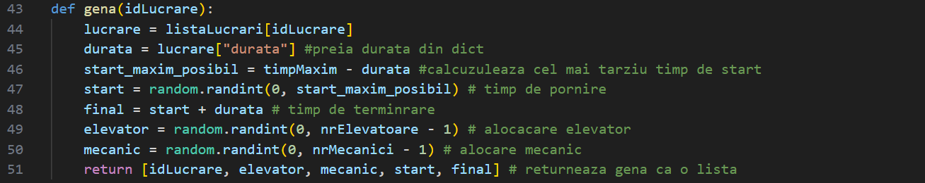
Pentru ca o gena sa fie valida, aceasta trebuie să îndeplinească următoarele constrângeri:
a) Intervalul de timp este corect
Condiția:
$$ts_{i}<tf_{i}$$
Ce înseamnă:
- Timpul de început trebuie să fie înainte de timpul de final.
- Durata lucrării este pozitivă.

b) Durata respectă cerința lucrării
Fiecare lucrare $c_{i}$are o durată minimă necesară $d_{i}$.
Condiția:
$$tf_{i}-ts_{i}=d_{i}$$
sau, dacă accepți flexiblitate:
$$tf_{i}-ts_{i}≥d_{i}$$

c) Fereastra de timp (disponibilitatea) este respectată
Fiecare lucrare are interval posibil $[a_{i},f_{i}]$.
Condiția:
$$a_{i}≤ts_{i}\text{ș}\text{i}tf_{i}≤f_{i}$$
Lucrarea trebuie programată în interiorul ferestrei acceptate.

d) Elevatorul ales este permis pentru lucrare
Unele lucrări au restricții (ex: necesită elevator 2 sau 3).
Condiția:
$$e_{j}∈E(c_{i})$$
unde $E(c_{i})$este mulțimea elevatorilor compatibili.

e) Mecanicul ales este calificat pentru lucrare
La fel ca la elevator, unele lucrări necesită un anumit mecanic sau un nivel minim.
Condiția:
$$m_{l}∈M(c_{i})$$
unde $M(c_{i})$este mulțimea mecanicilor compatibili cu lucrarea.

f) Elevatorul și mecanicul trebuie să fie disponibili în acel interval
Dacă resursele au un program propriu (pauze, indisponibilitate, concedii).
Condiția:
$$(ts_{i},tf_{i})⊆\text{Disponibilitate}(e_{j}) \\ (ts_{i},tf_{i})⊆\text{Disponibilitate}(m_{l})$$

g) Nu există suprapuneri locale între genele aceluiași individ
O genă poate fi validă individual și TOTUȘI invalidă în contextul cromozomului.
La nivel de genă individuală nu cerem lipsa suprapunerii — este controlat în fitness.
Totuși, uneori se poate considera invalidă dacă vrei să nu treacă în populație programări imposibile.
Condiția opțională:
- elevatorul genei nu este folosit într-o altă genă în interval suprapus
- mecanicul genei nu este folosit într-o altă genă în interval suprapus

h) Lucrarea nu este duplicată în altă genă
Dacă fiecare lucrare trebuie programată o singură dată.
Condiția:
Lucrarea $c_{i}$apare o singură dată în întreg cromozomul.

  - Implementarea

Metoda aleasă pentru rezolvare - Pașii principali în Scalarization GA

Definirea obiectivelor multiple
Se identifică toate obiectivele pe care vrem să le optimizăm (ex.: minimizare suprapuneri, timp mort, distribuție echilibrată etc.).

Alegerea ponderilor
Fiecărui obiectiv i se atribuie o pondere $w_{i}$, care indică importanța lui relativă.
Ponderile pot fi alese:
- manual (preferințele utilizatorului),
- în funcție de date,
- sau prin încercări repetate.

Construirea funcției de fitness scalare
Obiectivele sunt combinate într-o singură expresie.
Rezultatul este o funcție de fitness ce poate fi optimizată ca într-un GA obișnuit.

Inițializarea populației
Se generează indivizi aleator, fiecare reprezentând o soluție posibilă.

Evaluarea fitness-ului scalar
Pentru fiecare individ:
- se calculează toate obiectivele individuale,
- apoi se combină într-o singură valoare scalară conform formulei de mai sus,
- acea valoare devine fitness-ul individului.

Selecție
Indivizii cu fitness mai mare sunt selectați pentru următoarea generație.

Recombinare și mutație
Se aplică operatorii genetici standard pentru a genera noi soluții:
- recombinare (combinarea a doi părinți),
- mutație (modificări aleatorii pentru diversitate).

Actualizarea populației
Indivizii noi înlocuiesc populația veche (cu sau fără elitism).

Oprirea algoritmului
Când se îndeplinesc criteriile (număr de generații, stagnare etc.), algoritmul returnează o singură soluție optimizată.
Funcția de fitness
Obiectivele algoritmului sunt:
- Minimizarea suprapunerilor de mecanici
- Minimizarea suprapunerilor de elevatoare
- Minimizarea timpului mort (gap-urile din program)
- Maximizarea profitului total
- Maximizarea lucrărilor realizate înainte de termenul limită $f_{i}$
$$Fitness = W_{\left\{v\right\}}⋅V - W_{\left\{mech\right\}}⋅O_{\left\{mech\right\}}- W_{\left\{el\right\}}⋅O_{\left\{el\right\}}- W_{\left\{idle\right\}}⋅T_{\left\{idle\right\}}- W_{\left\{late\right\}}⋅L$$

Operatorii algoritmului genetic
Funcționarea unui algoritm genetic depinde de operatorii pe care îi utilizează în transformarea unei populații de indivizi într-o generație următoare, ideal mai bine adaptată și cu posibile îmbunătățiri față de generația anterioară. În cadrul orarului lucrărilor într-un service auto, acești operatori devin esențiali pentru explorarea spațiului soluțiilor, menținerea diversității și obținerea unei programări fezabile și eficiente, care să asigure că resursele noastre sunt folosite cât mai optim și la nivel maxim.
În această secțiune am detaliat operatorii folosiți: selecția, recombinarea, mutația și supraviețuirea, precum și câteva posibile hibridizări ale metodei, pe lângă cea folosită de către noi.

Selecția
Selecția determină ce indivizi sunt aleși pentru a participa la generarea descendenților / a următoarei generații. Am decis în folosirea selecției prin turneu, o metodă simplă, ușor de implementat și frecvent folosită în aplicațiile practice ale algoritmilor genetici.
Procesul de selecție se desfășoară astfel:
- Se aleg aleator doi indivizi din populație.
- Aceștia „concurează” pe baza valorii fitness.
- Individul cu fitness mai bun câștigă turneul.
- După două turnee consecutive se obțin doi părinți compatibili, care vor participa la recombinare.
Metoda turneului oferă un control bun asupra presiunii selective. Dacă populația este foarte diversă, turneul ajută la selectarea soluțiilor competitive fără a elimina complet soluțiile mai slabe. De asemenea, fiind independentă de scara numerică a fitness-ului, această metodă nu necesită vreo pregătire suplimentară.
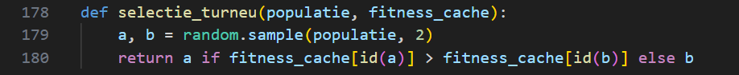

Recombinarea
Recombinarea este procesul prin care informația care provine de la doi părinți este combinată, pentru a crea ceva nou, ideal ceva îmbunătățit. Pentru acest proiect am decis să folosim o recombinare într-un singur punct de tăiere. Procedura urmează pașii:
- Se aleg cei doi părinți (indivizi) obținuți prin selecție.
- Se stabilește aleator un punct de tăiere.
- Secvențele de gene de după acel punct se schimbă între părinți.
- Rezultatul este un copil ce conține caracteristici de la ambii părinți.
În contextul problemei noastre de programare a lucrărilor într-un service, genele reprezintă pozițiile lucrărilor în program. Prin urmare, recombinarea schimbă ordinea lucrărilor între ele, permițând apariția unor programări alternative ce pot elimina conflicte, reduce suprapunerile și îmbunătăți utilizarea resurselor (elevatoare, mecanici, intervale de timp). Schimbarea pozițiilor lucrărilor între părinți mărește semnificativ diversitatea și oferă șanse ridicate ca anumite secvențe valide dintr-un individ să fie îmbunătățite în urma recombinării.
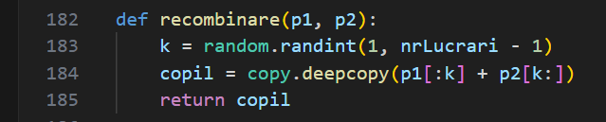

Mutația
Mutația are rolul de a introduce variație suplimentară în populație pentru a preveni stagnarea, ba chiar pentru a ajunge la mutații pozitive și să avem îmbunătățiri semnificative, însă aceasta poate fi atât neutră cât și negativă. În acest proiect, mutația este definită ca o simplă permutație a două gene. Mai exact:
- Cu o probabilitate mică, sunt selectate două poziții din individ.
- Lucrările aflate pe aceste poziții sunt interschimbate.
Acest tip de mutație este potrivit problemelor de ordonare și planificare, unde fiecare individ reprezintă o permutare a lucrărilor. Schimbarea pozițiilor poate:
- reduce conflictele de timp,
- produce o secvență mai eficientă,
- permite algoritmului să iasă din minime locale,
- genera configurații complet noi, bazate pe ordinea existentă.
În unele cazuri, mutația poate duce la o soluție mai slabă, însă în GA acest lucru este acceptabil deoarece rolul său principal este de a asigura diversitatea și de a menține dinamica evolutivă, nu de a crea o îmbunătățire.
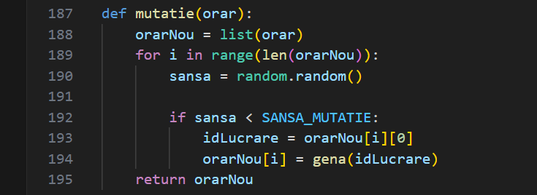

Supraviețuirea
Operatorul de supraviețuire stabilește ce indivizi rămân în populație pentru generația următoare. În acest proiect se aplică o strategie elitistă parțială, care funcționează astfel:
- 4 dintre cei mai buni indivizi sunt păstrați automat, indiferent care ar fi numărul populației.
Păstrarea unei mici părți din populația anterioară garantează că soluțiile foarte bune nu sunt pierdute, menținând stabilitatea evoluției. În același timp, un procent mai mare de înlocuire, deși aceasta ar fi o apropiere mai agresivă, ne-ar permite să explorăm mai multe posibilități și mult mai multe soluții, evitând convergența prematură.
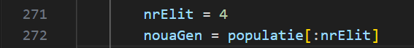

Hibridizări posibile
Algoritmii genetici pot fi combinați cu alte tehnici de optimizare pentru a îmbunătăți performanța. Aceste combinații sunt denumite hibridizări și pot include:
- GA + Hill Climbing: după generarea unui copil, se efectuează o optimizare locală pe acesta.
- GA + Tabu Search: se evită reexplorarea unor soluții deja testate, accelerând progresul.
- GA + Greedy Construction: o parte a soluției este construită greedy, iar GA rafinează restul.
- GA + Simulated Annealing: ajută la trecerea peste minime locale prin acceptarea temporară a soluțiilor mai slabe.
- Memetic Algorithms: o versiune avansată unde fiecare individ poate fi optimizat local.

  - Testare
Testarea algoritmului consta in mai multi pasi, in primul rand, generiile sunt impartite la 10, la finalul fiecarui grup se afiseaza fitness ul cel mai bun obtinut pana in momentul respective, avand in vedere ca am implementat si elitism, acel rezultat este cel mai bun rezultat obtinut pana in acel moment.
Timpul de executie este calculat la nivel de aplicatie, dar este imaprtit la numarul de generatii pentru a estima cat timp a durat fiecare generatie, astfel avand metrici de stabilire a eficientei de timp
In vederea fitness ului, am pastrat fitness ul primei generatii pentru a avea un termen de comparative pentru ultima generatie, astfel, utilizatorul primeste informatii despre primul fitness obtinut, ultimul fitness obtinut, cat si diferenta dintre acestea, pentru un impact mai mare, am aratat si cu cat la suta a crescut acesta.
Cand vine vorba de conflicte, conflictele intiale sunt afisate pentru a arata cum pornind de la haos s a ajuns la ordine, conflictele finale sunt de astfel prezente si ele, in cazul in care exista, iar daca nu existal, veti putea urmari cand au fost solutionate prima oara.

  - Rezultate
Pentru a facilita urmarirea rezultatelor, au fost impartite in zile, 8 ore pe zi de la 9 la 4, precum puteti vedea mai jos
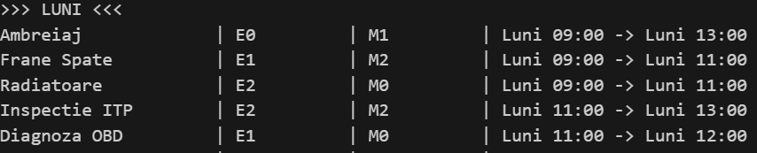
Rezultatele sunt destul de bune.
Avand 40 de ore de lucru si lucrari care necesita 54 de ore pentrua fii terminate cu 3 elevatoare si 3 mecanici se pot realize 8*3 ore de munca per zi, adica 24, ceea ce duce la 2 zile si 2 ore. Orarul fizic nu poate sa se termine mai repede de ora 11 miercuri.
Cu acestea in minte, codul nostrum face in asa fel incat orarul sa fie completat miercuri in jur de ora 14 de regula, fapt influentat de micro management, preferam ca omul sa nu fie platit pe ziua de lucru si sa nu lucreze.
Algoritmul isi face treaba per total, desi nu este 100% eficient
  - Concluzii
După începerea acestui proiect, am realizat rapid că acest subiect este mult mai complex decât am gândit inițial, totul devenind mult mai detaliat pe parcursul gândirii despre practicabilitatea acestui algoritm. O dată ce am ajuns să gândim despre adevăratele probleme pe care un service le întâmpină, acest proiect a trecut de la unul simplu, la ceva mult mai complicat.
Algoritmul creat este departe de a fi perfect, deoarece chestii esențiale precum nivelurile de experiență și calificările mecanicilor trebuie puse la punct, pentru a asigura o rulare fără probleme. Acestea sunt esențiale în realitatea de zi cu zi a unui service, precum și posibilele întârzieri pe care lucrările le pot întâmpina, deoarece nici o lucrare nu decurge exact programului, iar acest fapt poate să dea peste cap întreg-ul orar, de aici importanța unui buffer de timp, pentru a ne putea asigura că lucrările acceptate și deja trecute prin algoritm sunt realiste și pot fi completate în fereastra de timp dată.
Eficiența nu este punctul forte al acestui algoritm de sortare, deoarece sunt multe provocări care trebuie luate în considerare, acestea îngreunând rularea algoritmului și făcând acest algoritm potrivit pentru proiecte de dimensiuni mici și medii, punând proiectele mai mari într-un impas.
Ceea ce pot să spun că este un punct forte totuși, este complexitatea funcției de fitness, aceasta fiind perfectă pentru scenariile reale ale unui service, acesta putând să maximizeze multiple obiective în același timp, compensând lipsa de eficiență al acestuia prin atingerea multiplelor obiective de maximizare de timp, costuri și a resurselor, toate în același timp, fără ca acesta să necesite input de la utilizatorul final.
În special pentru proiectele mai mari, o dezvoltare, posibil chiar o migrare a algoritmului către o arhitectură de procesare paralelă, pentru a putea obține multiple rezultate într-un timp mult mai scurt, realizând multiple calcule în același timp, făcând întregul algoritm mult mai eficient și potrivit și proiectelor de o amploare mai mare decât demonstrația realizată de noi.

  - Sugestii de Îmbunătățire și Dezvoltări Viitoare
În urma analizei performanței algoritmului, au fost identificate următoarele direcții de optimizare:

Îmbunătățiri Algoritmice
- Mutație Adaptivă: Implementarea unei rate de mutație variabile, care scade progresiv (de la 50% la 1%) pe măsură ce algoritmul avansează, pentru a favoriza explorarea la început și rafinarea la final.
- Mutație bazată pe nivelul de diversitate: Se poate implementa ca mutația să se modifice nu doar pe baza la cum acesta avansează în crearea noilor generații, ci și pe baza fitness-ului mediu din acea generație / ultimele n generații. Aceasta poate să creeze o diversitate mărită, în caz că programul nostru ajunge într-un punct de stagnare.
- Algoritm Memetic (Hybrid): Integrarea unui operator de Hill Climbing (căutare locală) care să încerce ajustări fine după fiecare pas genetic, pentru a rezolva conflictele minore.

Modelare de Business
- Constrângeri bazate pe certificările mecanicului: Introducerea constrângerilor legate de nivelul calificării mecanicilor (ex: un junior nu poate efectua reparații la motor). Aceasta ajută ca orarul să reprezinte unul realist, un orar care nu pune mecanici întâmplător, ci folosește doar mecanici care sunt specializați lucrării respective.
- Pauze și Ture: Modelarea orarului pentru a include pauzele de masă obligatorii și lucrul în schimburi. În fiecare zi de lucru există o pauză de o oră, aceasta fiind de masă, în general de la ora 12 la ora 13, iar aceasta nu este integrată în algoritm, în momentul actual, ceea ce face ca orarul să fie superficial și nu reprezintă ceva real, pregătit pentru a fi folosit într-un service real. Suplimentar, pauze trebuie introduse și între lucrări, deoarece există un anumit interval de timp care este necesar pentru a putea pregăti spațiul de muncă, corespunzător lucrării și pentru a permite mecanicilor să coboare, scoată și aducă următoarea mașină, pauză care le permite să realizeze tot ceea ce este necesar între diferite lucrari, fără a li se tăia din timpul de lucru destinat acelei lucrări.
  - Contribuții
Tabelul următor de contribuții afișează corespunzător contribuțiile fiecărui membru, în secțiunea în care acesta s-a implicat. Sarcinile au fost împărțite oarecum egal, considerând capitolelor din care acest proiect este creat.
Capitol/Membru | Mihalca Marco Alexis Dimitri | Villani Darius Raul
Prezentare | X
Documentație | X
Cod | X | X
Testare |  | X

Dedesubt, contribuțiile sunt distribuite sub formă de procentaj, pentru a facilita înțelegerea acestora, la o scurtă privire.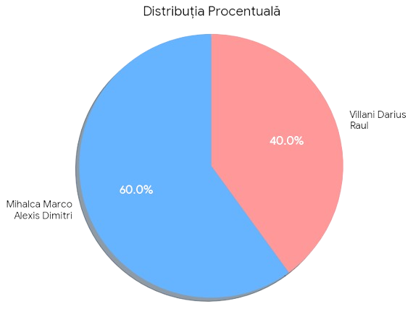
Per total, implicația membrilor echipei putea să fie mai mare, iar comunicarea să fie mai bună, însă, la final, schimbări au fost aduse proiectului, iar acesta a ajuns să fie cel prezentat anterior.

